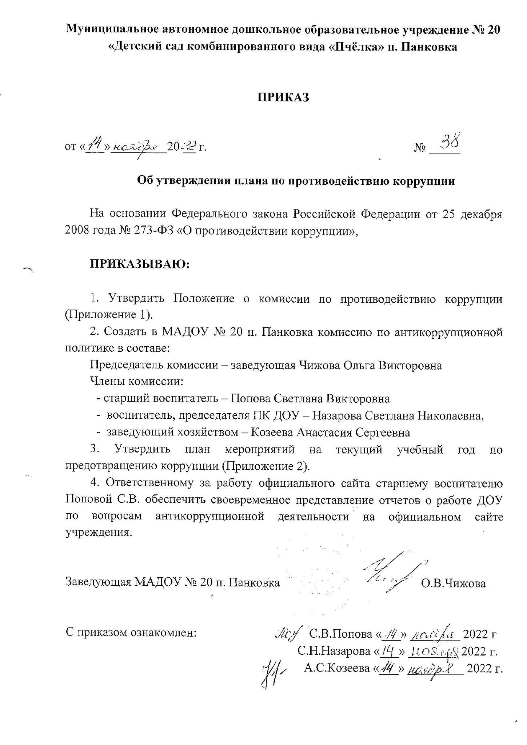Приложение 2

к приказу от «_14__» _ноября_ 20_22__ г. №_38_

**ПЛАН МЕРОПРИЯТИЙ**

**по противодействию коррупции в МАДОУ № 20 п. Панковка**

**на 2022 – 2023 учебный год**

Цель: создание и внедрение организационно-правовых механизмов, нравственно-психологической атмосферы, направленных на эффективную профилактику коррупции в МАДОУ № 20 п. Панковка

|  |  |  |
| --- | --- | --- |
| **Наименование мероприятия** | **Сроки проведения** | **Ответственный** |
| **1. Контроль соблюдения законодательства в области противодействия коррупции** | | |
| 1.1. Мониторинг изменений действующего законодательства в области противодействия коррупции | В течение года | Заведующая |
| 1.2. Рассмотрение вопросов исполнения законодательства в области противодействия коррупции на:  - совещаниях при заведующей в ДОУ;  - общих собраниях трудового коллектива;  - заседания родительских комитетов, Советов педагогов;  - родительских собраниях. | Май 2023 г. | Заведующая,  старший воспитатель, воспитатели групп |
| 1.3. Представление общественности публичного доклада о деятельности ДОУ | Июнь 2023 г. | Заведующая |
| **2. Меры по совершенствованию функционирования ДОУ в целях предупреждения коррупции** | | |
| 2.1. Обеспечение наличия в ДОУ Журнала учета сообщений о совершении коррупционных правонарушений работниками ДОУ | Декабрь 2022 г. | Заведующий хозяйством |
| 2.2. Приобретение в ДОУ стенда «Коррупции – нет!» | Август 2023 г. | Заведующий хозяйством |
| 2.3. Организация и проведение инвентаризации имущества ДОУ по анализу эффективности его использования | Ноябрь 2022 г. | Заведующий хозяйством |
| **3. Меры по правовому просвещению и повышению антикоррупционной компетентности сотрудников, воспитанников ДОУ и их родителей** | | |
| 3.1. Организация и проведение мероприятий, посвященных Международному дню борьбы с коррупцией (9 декабря), направленных на формирование в обществе нетерпимости к коррупционному поведению | Первая декада декабря | Заведующая |
| 3.2. Изготовление памятки для родителей по антикоррупции | Февраль 2023 г. | Старший воспитатель |
| 3.3. Проведение выставки рисунков воспитанников ДОУ «Я и мои права» | Март 2023 г. | Старший воспитатель |
| 3.4. Организация участия педагогических сотрудников в семинарах по вопросам формирования антикоррупционного поведения | Сентябрь - апрель | Заведующая |
| **4. Взаимодействие ДОУ и родителей (законных представителей) воспитанников** | | |
| 4.1. Информирование родителей (законных представителей) о правилах приема в ДОУ | В течение года | Заведующая |
| 4.2. Обеспечение наличия в ДОУ книги замечаний и предложений | В течение года | Заведующая |
| 4.3. Проведение ежегодного опроса родителей (законных представителей) воспитанников с целью определения степени их удовлетворенности работой ДОУ, качеством предоставляемых образовательных услуг | Май 2023 г. | Старший воспитатель |
| 4.4. Размещение на сайте ДОУ ежегодного публичного отчета о деятельности ДОУ | Июнь 2023 г. | Старший воспитатель |
| 4.5. Обеспечение функционирования сайта ДОУ, в соответствии с Федеральным законодательством, размещения на нем информации о деятельности ДОУ, правил приема в ДОУ.  Разработка раздела с информацией об осуществлении мер по противодействию коррупции в ДОУ.  Мониторинг электронных обращений на сайте ДОУ «Обратная связь» | В течение года | Старший воспитатель |
| 4.6. Осуществление экспертизы жалоб и обращений родителей о наличии сведений о фактах коррупции и проверки наличия фактов, указанных в обращениях | по мере поступления | Заведующая |